拿出笔记、手机、把生活中的点滴变化记录下来，

无数的小故事，汇成我们的大时代。

日照职业技术学院2017级

《形势与政策》暑期社会实践调研报告

“追寻改革的足迹”

指导老师 卜翔燕
专业班级 17会计四班
姓 名 黄文芳
学 号 201726010425

日照职业技术学院

2018年6月

17级 会计四班 黄文芳 201726010425
一：提纲
我的主要采访者是我的父母，因为从小就受父母言传身教的原因，我准备跟父母进行更深层次的交谈。主要是了解70年代的现状。爸爸常说要勤俭节约、不能浪费粮食、包括珍惜眼前的一切。在他们那个物资匮乏的时代，过上幸福安定的美好生活是一种奢侈。这样安定的生活都是在改革开放后国家发生巨大的变化、在改革开放后，不仅人们的吃穿住行发生了翻天覆地的变化，国家在对内对外的政策上都有了前所未有的变化。美好生活从此拉开帷幕！ 得民心者得天下，民以食为天，改革开放以来，民生这方面的改变可谓是 巨大的变化。家庭联产承包责任制的推行，是土地私有制的开端也是老百姓梦寐以求的改革。交通工具的四通八达、商城里华丽的衣服首饰琳琅满目、百姓餐桌食物丰富，多种多样，舌尖上的中国就此生根发芽。民生幸福指数稳步提升！满满的幸福感······可以说是改革带来的恩赐了。具体对话内容如下：
二：访谈手记
（一）：爸爸的时代
我:老爸，在干啥呀?
爸爸：k歌呀，看看有好多人给我送花了！
我：呦，懂得赶时髦了啊，你们以前那个时代是不是啥也没有啊？
爸爸：还提啥娱乐了，能吃饱就不错了。我们那时候能吃饱穿暖就算是有钱人家了。
我:哦！也对哈，那你们平时都吃啥啊？穿的呢？
爸爸：平时就吃玉米面，相对于其他谷物粮食来说玉米面是主食了，那个时候过年能吃一两顿白面的人也是很富有的了。不像现在顿顿有白面吃，穿的衣服都是自己做，我们姊妹几个的衣服都是你奶奶做的，因为孩子多你奶奶经常在农业社干完活回来后熬夜做衣服，拉鞋垫，做鞋子······
我：那奶奶岂不是很累，白天干活晚上做手工活。
爸爸：你以为都像现在似的，不想做的东西都可以买得到啊，只有自己动手才能丰衣足食！好好珍惜现在吧，饭来张口，衣来伸手的。
我：哇，那我们这一代也是很幸福了啊！
（二）：紧追脚步，大步向前
我：爸爸，你现在幸福吗？
爸爸：时代在进步，生活在这先进的时代里能不幸福吗？跟70年代相比现在已经是掉进蜜罐里了。
我：哈哈，也就是说我很幸运喽~
爸爸：是啊，现在想吃啥吃啥，想要什么就有什么。拿钱买就是了，退一万步讲，我们那是有钱也买不到现在的百货。
我:我记得小时候咱家有一辆自行车，可拉风了！
爸爸：那是你爷爷在世时买的，没怎么骑过，因为都是崎岖不平的山路，骑自行车不安全。我们去城里干活都是步行，来回徒步一年365天晴雨不分都是步行。
我：咱家的摩托车是零八年买的吧，我记得那年地震了。
爸爸：十几年了吧，那时候雅马哈摩托车样式单一，性能都差不多
我：现在交通工具多方便，想去哪儿分分钟的事。跑车样式多的数不过来了。
爸爸:所以要紧追时代的脚步，不进步就会被淘汰！大步向前，要学的东西还很多。
我：真是想不到老爸还有这种感悟！好了，k歌吧。
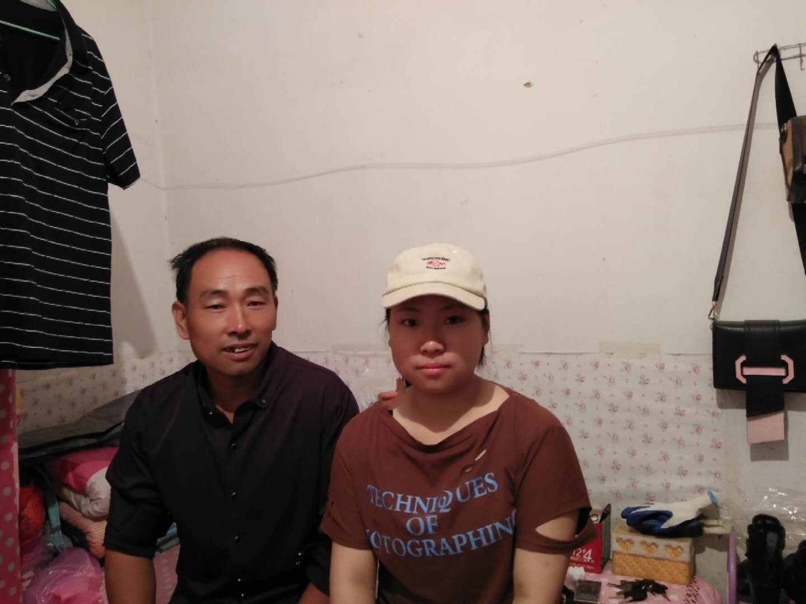
我跟爸爸的合影
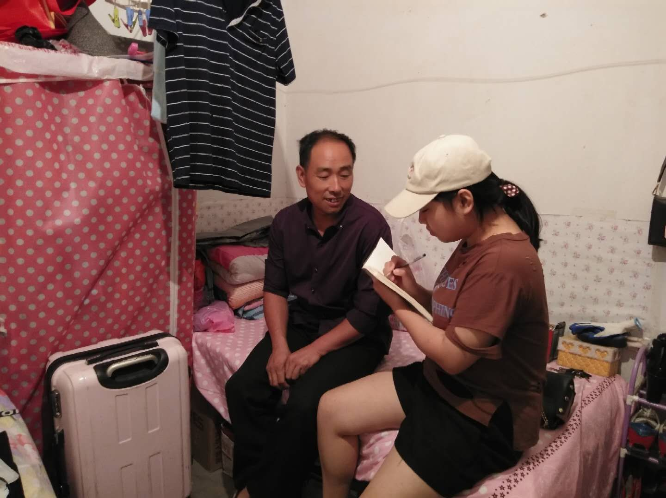
访谈进行中
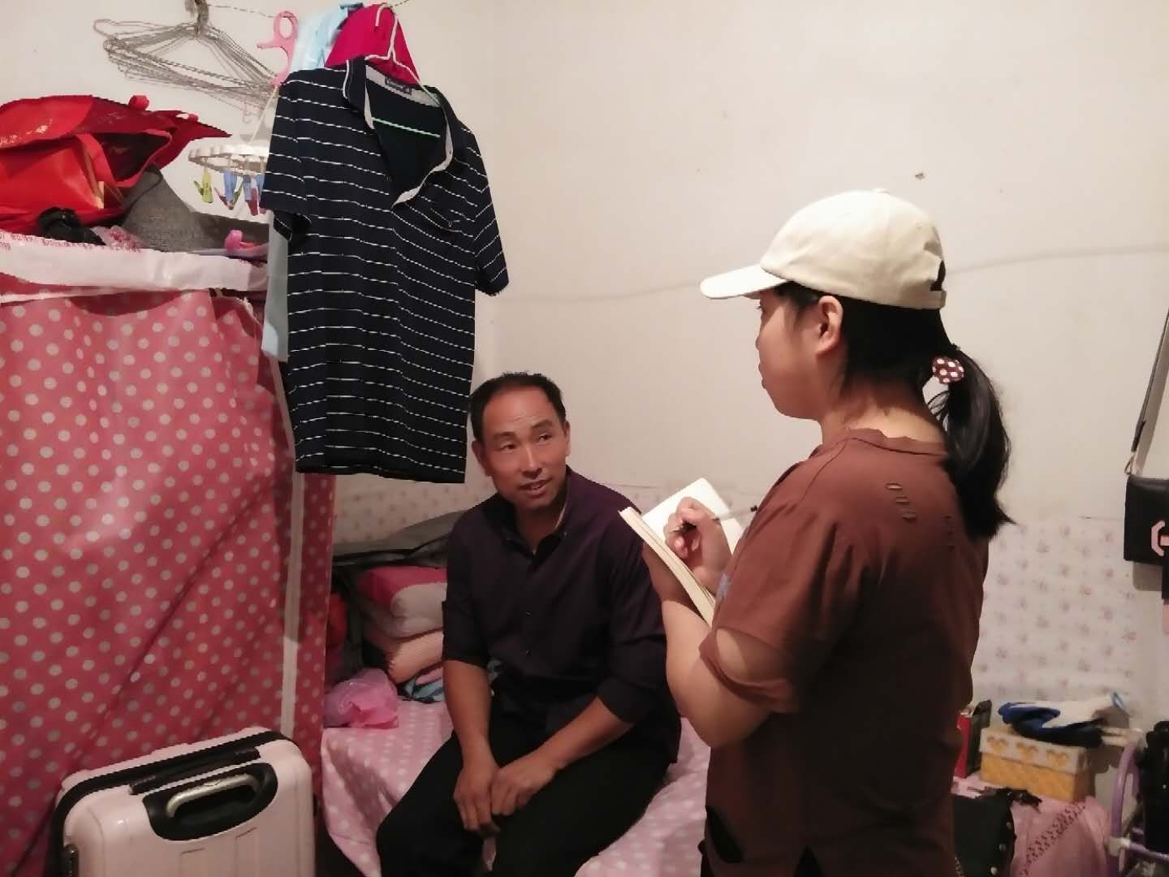
跟爸爸的一次最长交谈
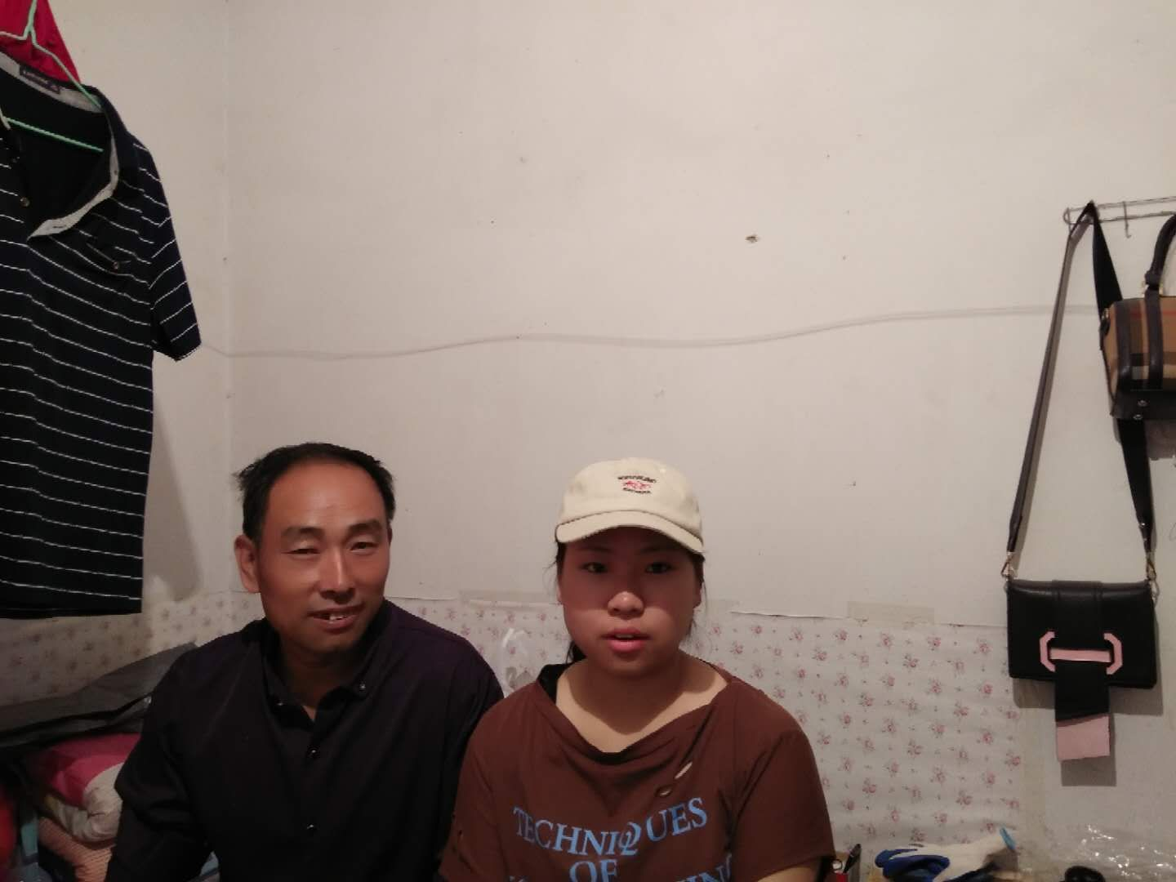

三：访谈报告
自改革开放以来，时间已经过去了四十年，在这四十年期间小到个
大到国家都发生了翻天覆地的变化。无数个家庭的变化便可以折射
整个社会的变迁。有国才有家，我国的改革开放让人们从贫穷走向文
明，从被动适应到主动创造生活。四十年风风雨雨，在历史长河中只
是弹指一挥间，但对于爸爸那辈人来说就是半辈子了。小时候就深
感受到70年代是一个让人很好奇的时代想亲自体验一番，如果能时
光穿梭的话。怎么说也是农村出身的人，家庭的影响也大，主要分析
我亲自经历的吧！
（一）衣：衣架子的最爱
四十年前人们穿衣颜色很单调。男士黑色或者老蓝色缺少花纹，款式很唯一就是中山装。女士们就是红色为主色调，如果带有牡丹或者菊花纹路那就时尚了。除了脸和手脚露出来，再也看不到"不雅"的人体部位。自国门打开，从看不惯的巴黎露臂和连衣裙装到慢慢适应喇叭裤牛仔装，从西装革履油头粉面到现在韩国香水美国骑士和英国公爵装，凡是世界上有的款式服装没有中国消费市场找不到的，甚至还有国家时装精英将中国元素的旗袍和唐装推向世界形成了中国风的时装流行，让国人为之骄傲。现在各类各式的衣服进入家庭橱柜让人眼前一亮。
（二）食：流行吃的健康
就像爸爸说的，玉米面吃饱就已经是万幸了，在饿肚子的前提下谁会去关心吃的健不健康，营不营养？四十年前都是集体统一供应，各家吃的食物都差不多，大锅饭的时代令人不敢想象。直到改革开放后实行了市场经济，从农村到城市各大菜场食源很丰富，人们想要买的食物应有尽有。人们健康体质指标也发生了巨大变化，以前是瘦子多，现在是胖子较多。以前担心有什么吃，现在担心怎么吃、吃多少。不用出门也有满汉全席，家里的冰箱里放满了各类食材、酒类、饮料······
（三）住：清晨起来打开窗，心情美美哒
四十年前，人们住的是矮小茅草房，谁家门前如果是砖头镶砌的那他家就是有能力的人。我小时候住过土房子，别说还挺凉快。冬暖夏凉的那种。家里的冰窖是纯天然的，里边可以储存水果、饮料啥的。最印象深刻的夏天的冰西瓜，沁人心脾！四十年的发展，我们村的泥泞土路如今也变成了水泥路面，房子都是小二层，楼房居多。
（四）行：安全出行
从前的“11号汽车”，先是自行车，后是雅马哈摩托车风靡一时，后来火车、高铁、飞机成为人们的代步工具，出门有摩托车、电动车、公交车，应有尽有。私家车暂且不说，滴滴出行更是一大便利，一出门就有车坐。文化生活的交通工具网络一直通到每家每户，通讯交流便捷而又顺畅。快捷支付更是成为新四大发明之一。
四：其他资料

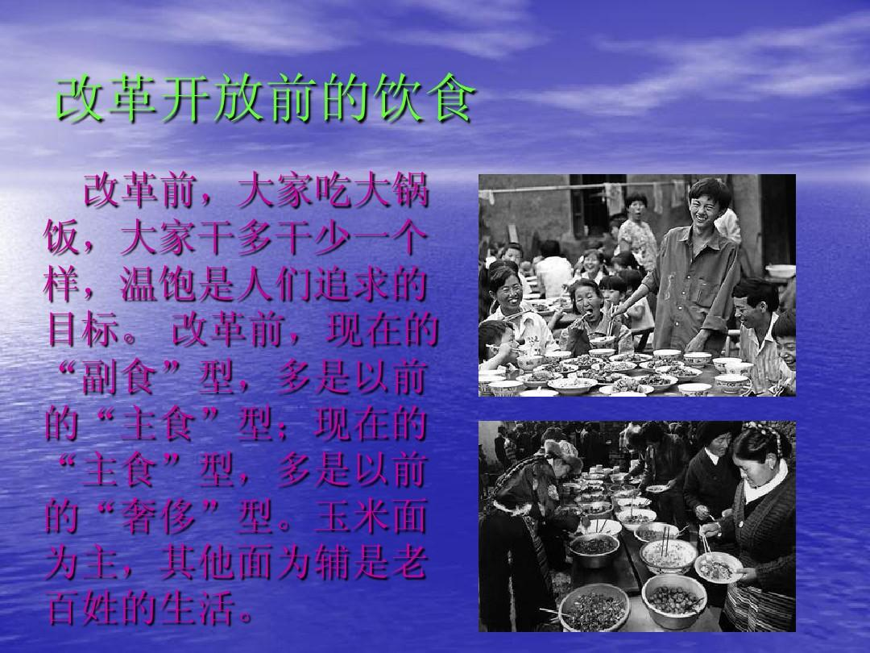

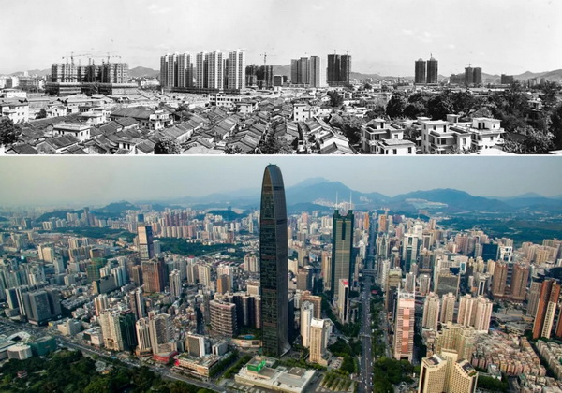
四十年来的变化图
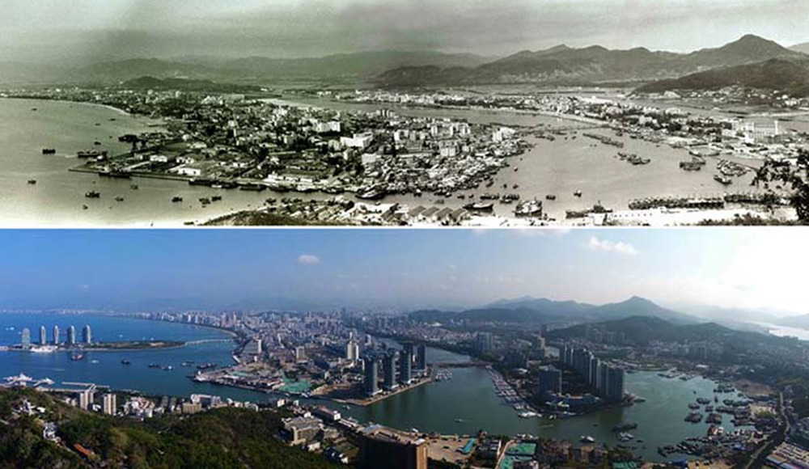

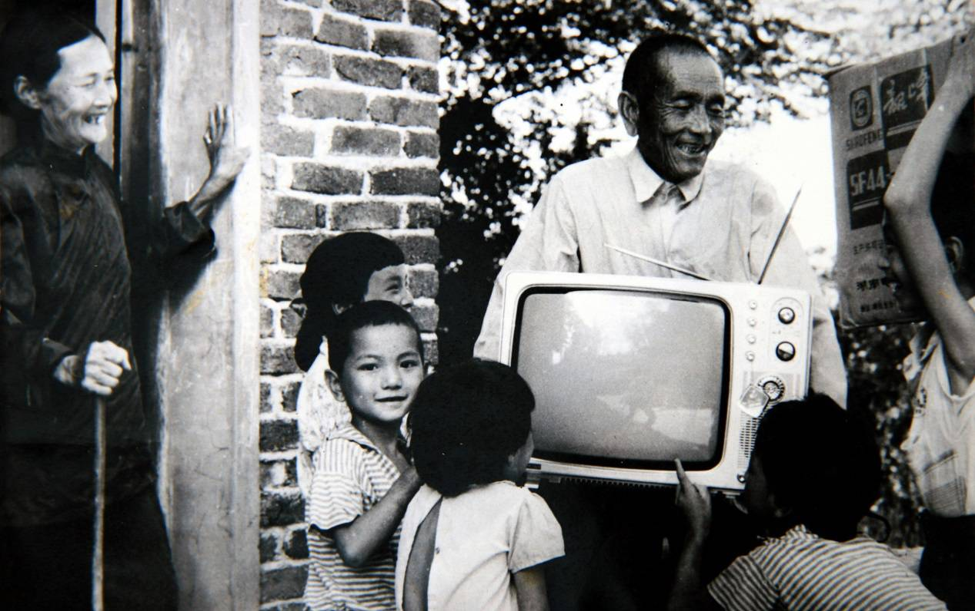
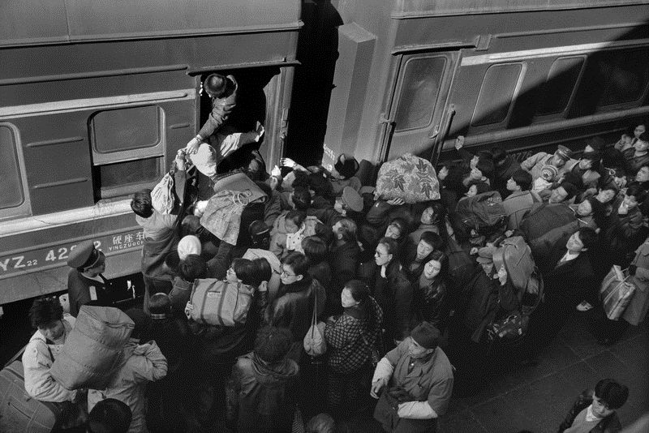
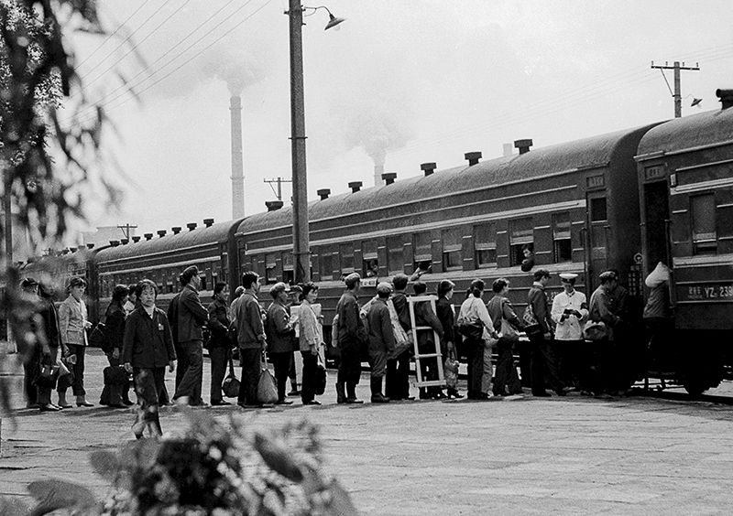
绿皮火车的年代
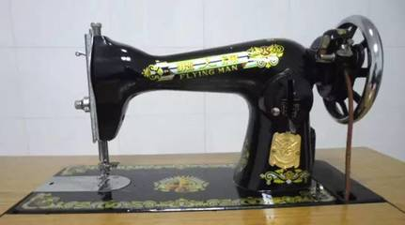
这是我家里的缝纫机
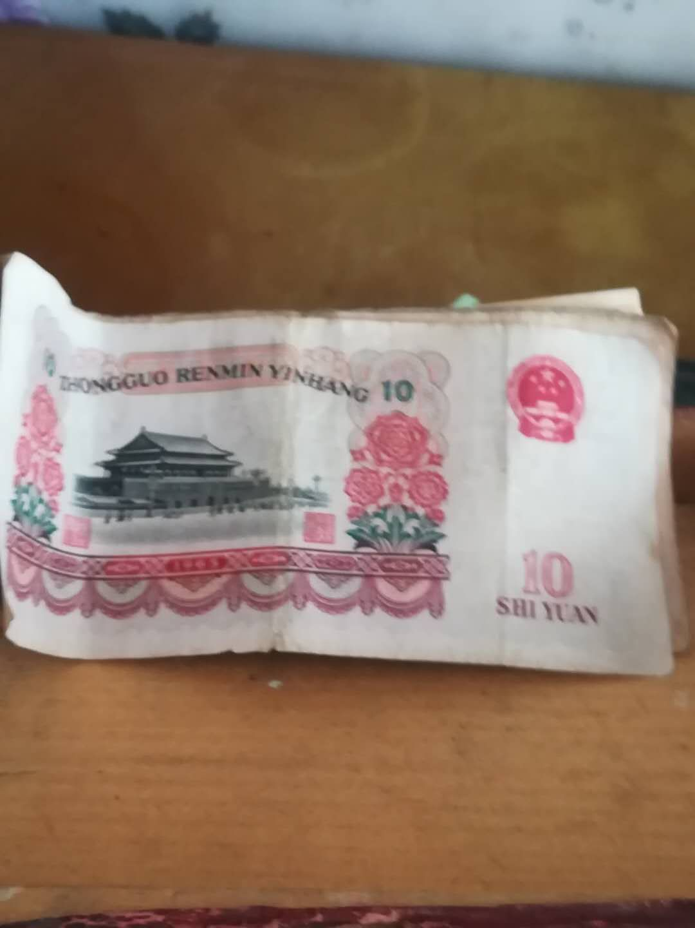
这是家里收藏的以前的纸币
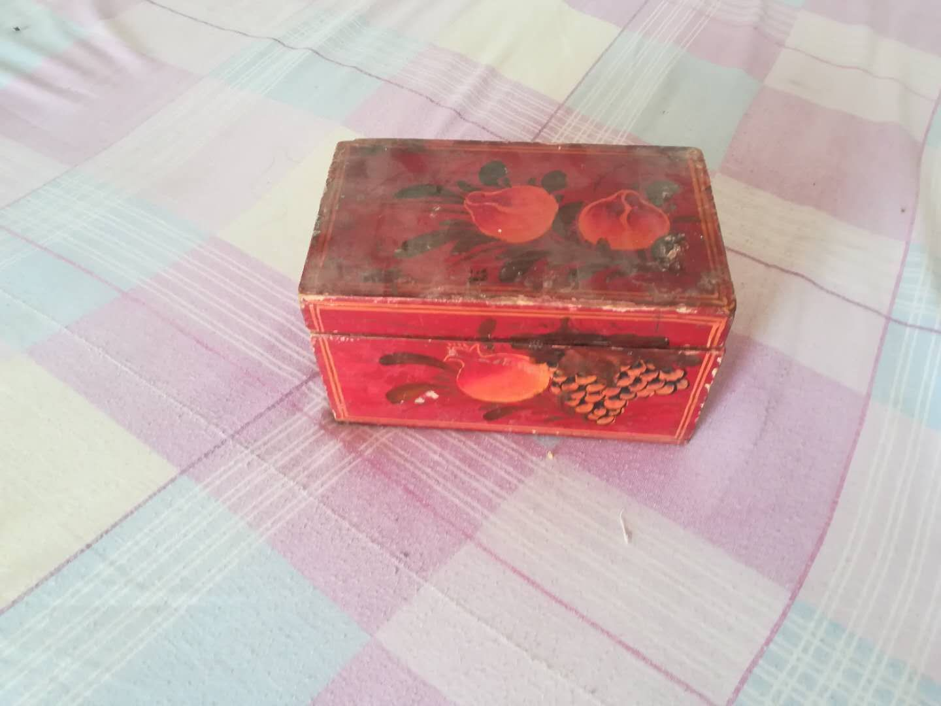
这是我姥姥用过的小木箱
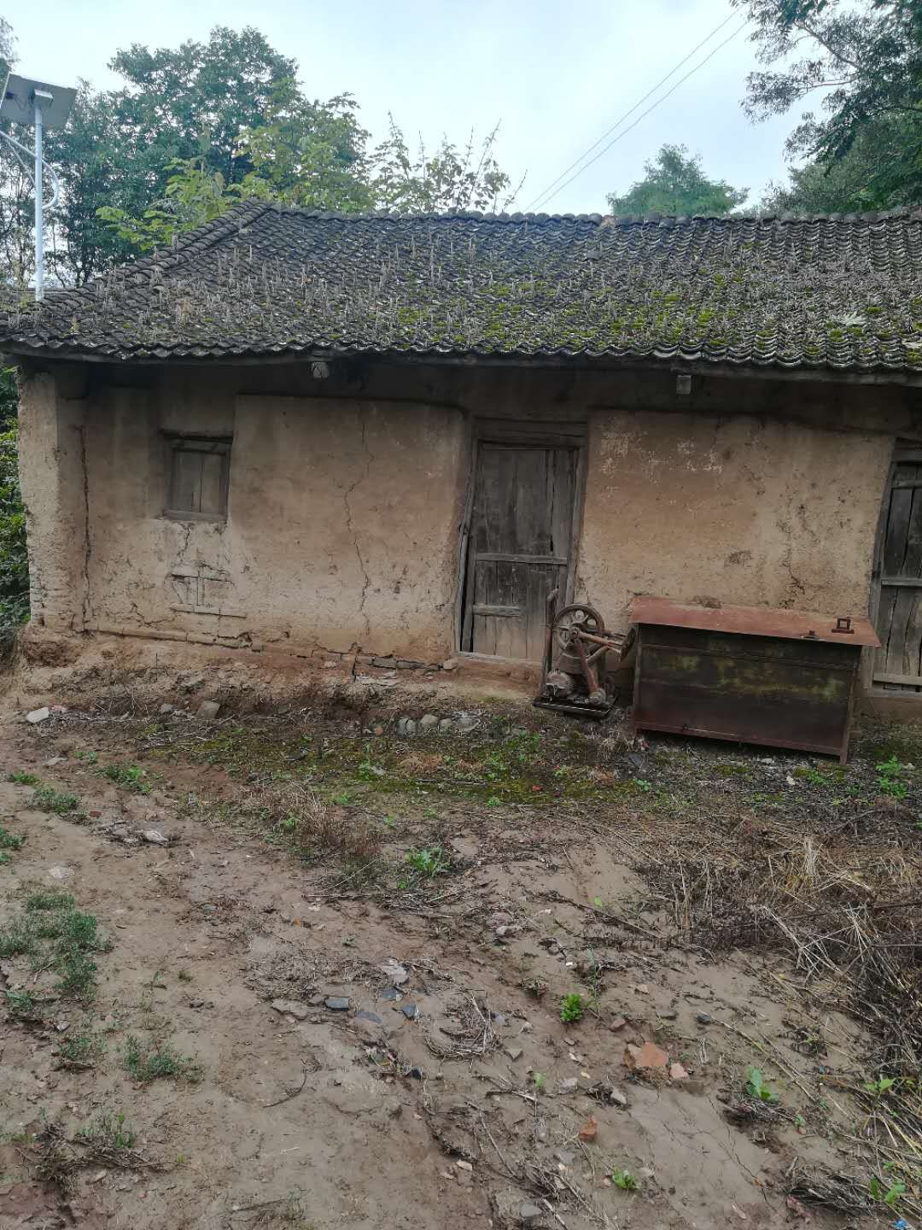
这是我小时候住过的房屋
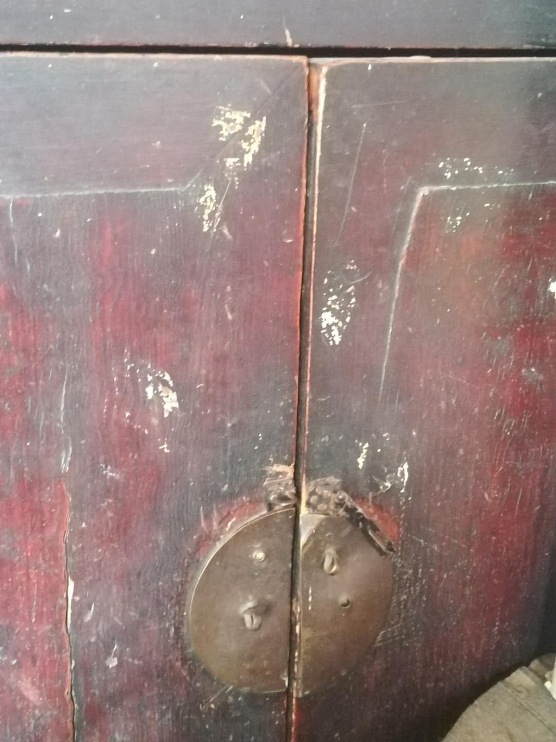
这是我们家至今都在用的以前的旧箱子

